1、下载FREENAS镜像文件，FREENAS 9.2下载地址
https://www.qqtn.com/down/155169.html
http://dx5a.198449.com/FreeNAS.zip。到ESXI主机平台上新建虚拟机为READ LINUX 7-64位，(说明假如为VMWARE WORKSTATION创建虚拟机请用高级模式，并标明兼容VM12.0版本硬件，否则出现安装不成功提示卡住），分配资源为CPU2核，内存4G以上，硬盘10G，放入CDROM镜像文件，点安装即可。直接所有提示为下一步，之后去掉CDROM硬件重新启动虚拟机之后，输入键盘1 CONFIGURE NETWORD INTERFACES，前面全部选N，直到出现配置IPV4选项的时候点Y，输入INTERFACES NAME时直接回车，再输入静态固定IP地址（此处设置为192.168.1.1）与子网掩码（255.255.255.0），IPV6点N，退出到控制台之后就可以在浏览器中输入刚刚的IP地址，第一次进入的时候要设置一下子新的密码，进入系统之后点左上角SYSTEM ，到SETING，找到LANG选SIMCHINES就切换为中文操作界面，点SAVE保存退出浏览器之后再次进入浏览器输入刚刚IP地址就变成纯中文操作界面了。为了方便通用操作我们在英文界面下进行。
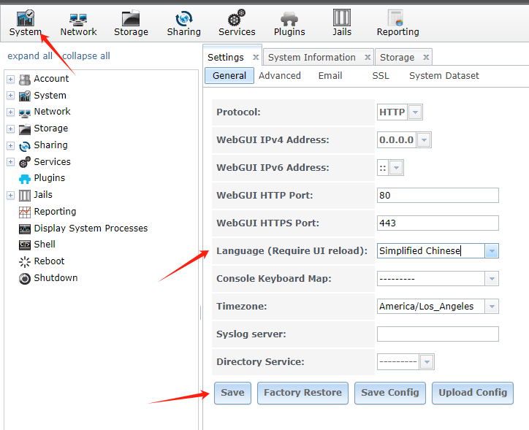

2、回到虚拟编辑界面，为NAS增加几块硬盘，假如在VMWORKSTATION中采用虚拟硬盘的话记住创建的VMDK文件要不同文件命名，与FRESS NAS主机处于同一目录中，这个时候不要关闭FREEENAS虚拟机，直接进入刚刚的WEB界面，点STORAGE，下面的ZFS菜单。
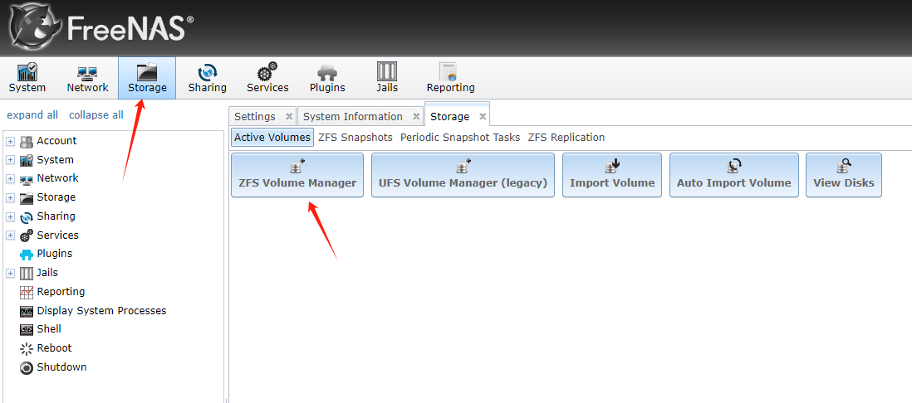

进入之后选manual setup 手动安装。
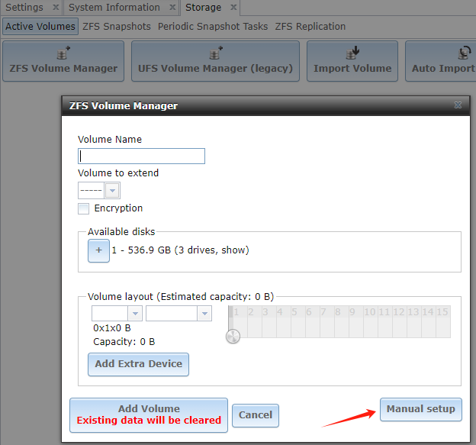

输入卷名，用SHIFT加鼠标选择出现的几块硬盘，下方选择RAIDO方式（1块R0，2块MIRROR及RADIO1，3块RAID-Z及RAID-5），之后点ADD VOLUME
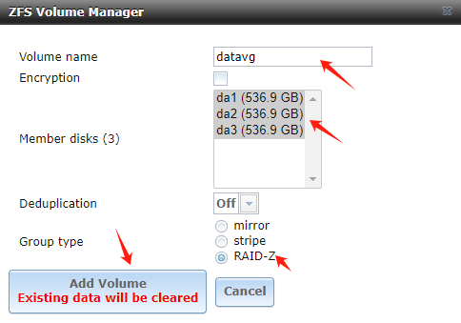
到SYSTEM的SERVICES里面开启ISCSI服务新建extent卷。

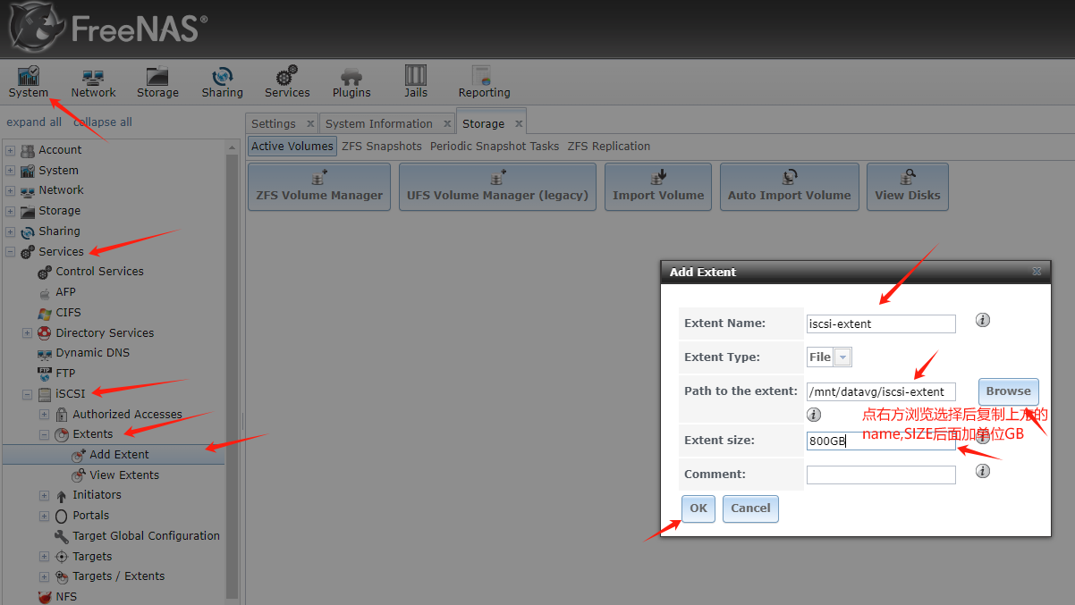

再添加INITATOR

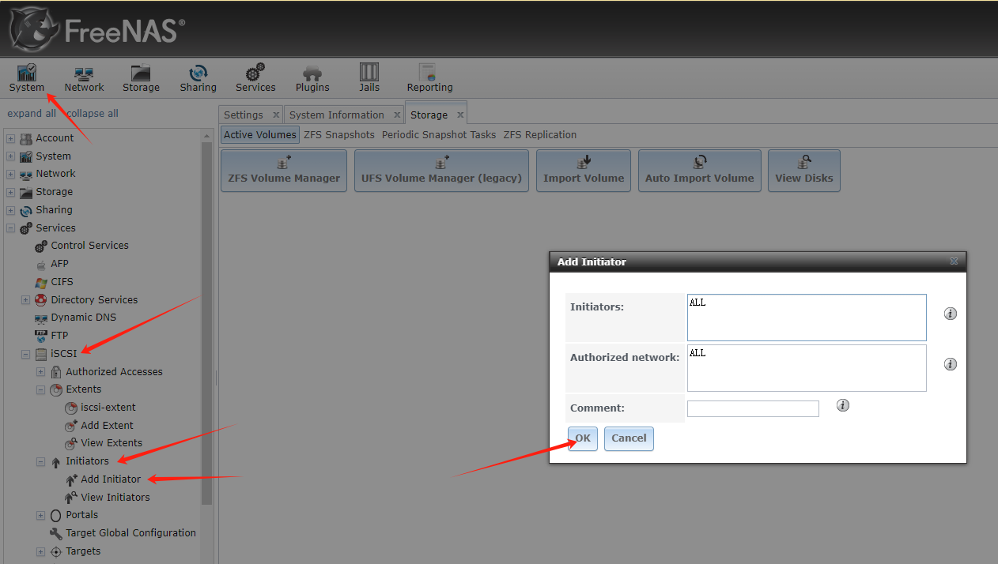
INITIATOR中出现1即证明成功。
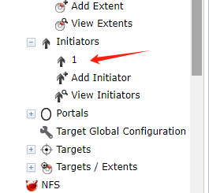

之后增加PROTALS
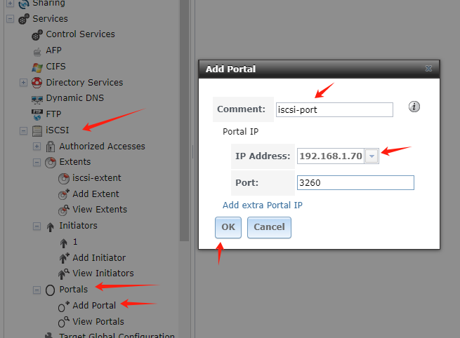

再创建一个TARGET。如下图所示。
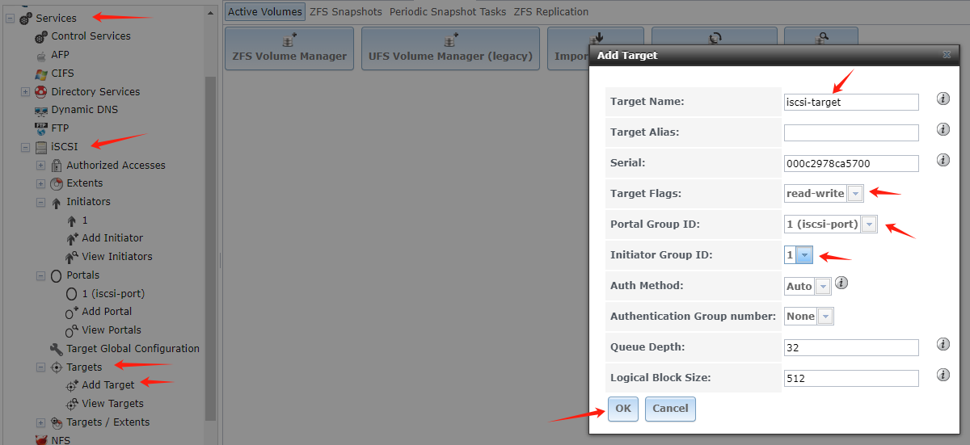

最后把target与EXTENT关联起来
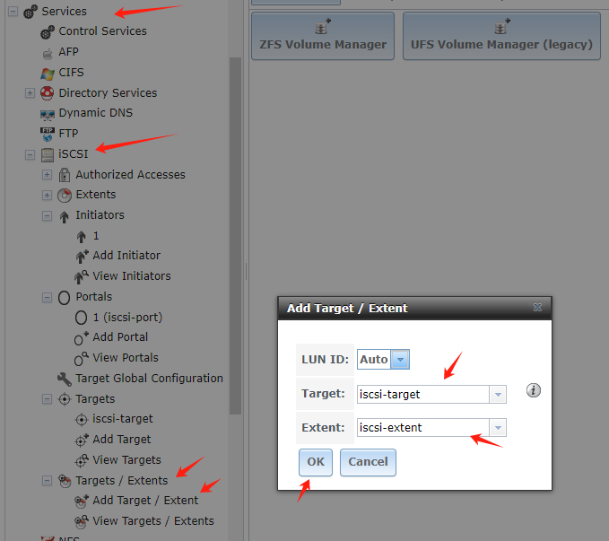

之后打开ISCSI服务
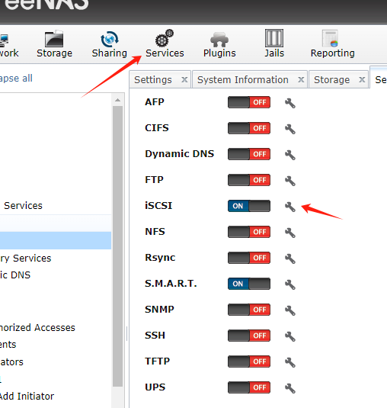
在WIN10系统中搜索ISCSI 发起程序，进入测试一下子ISCSI是否启用。
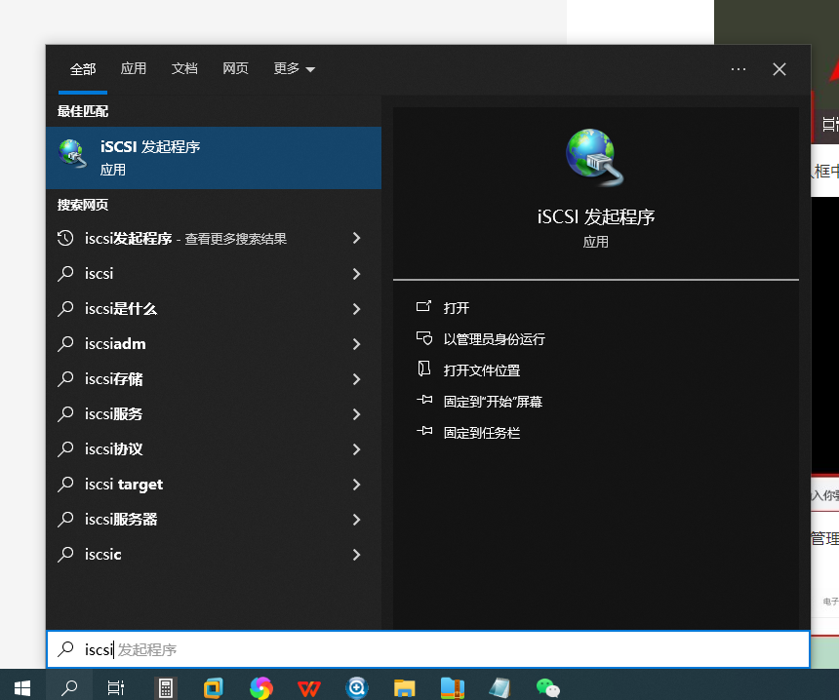

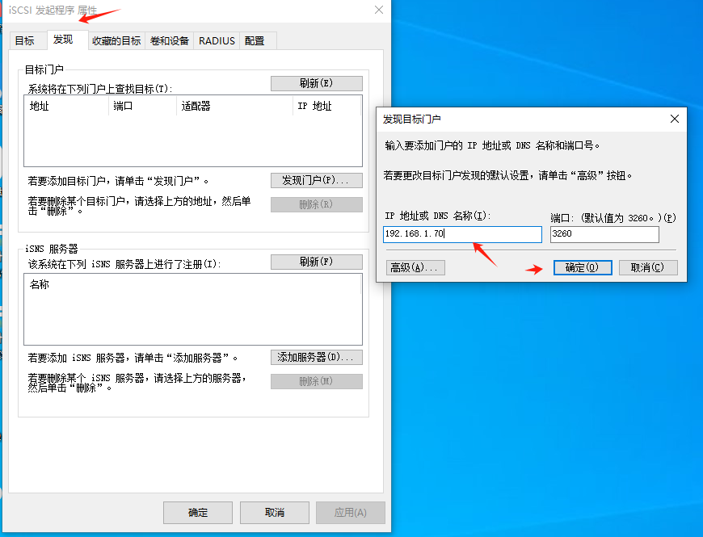

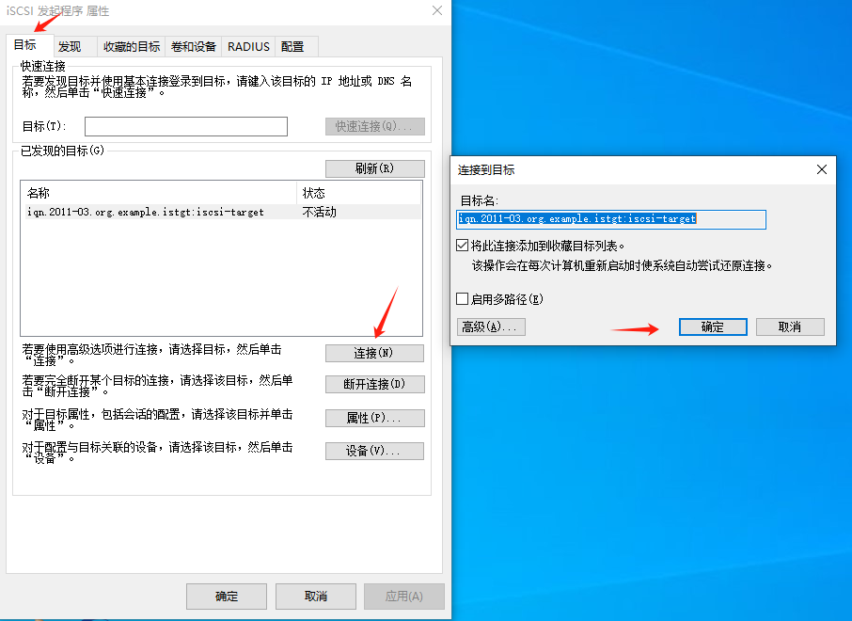

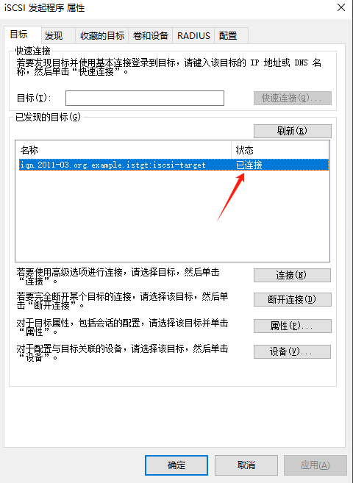

进入磁盘管理器中可以看到一块新硬盘就证明已经连接成功。
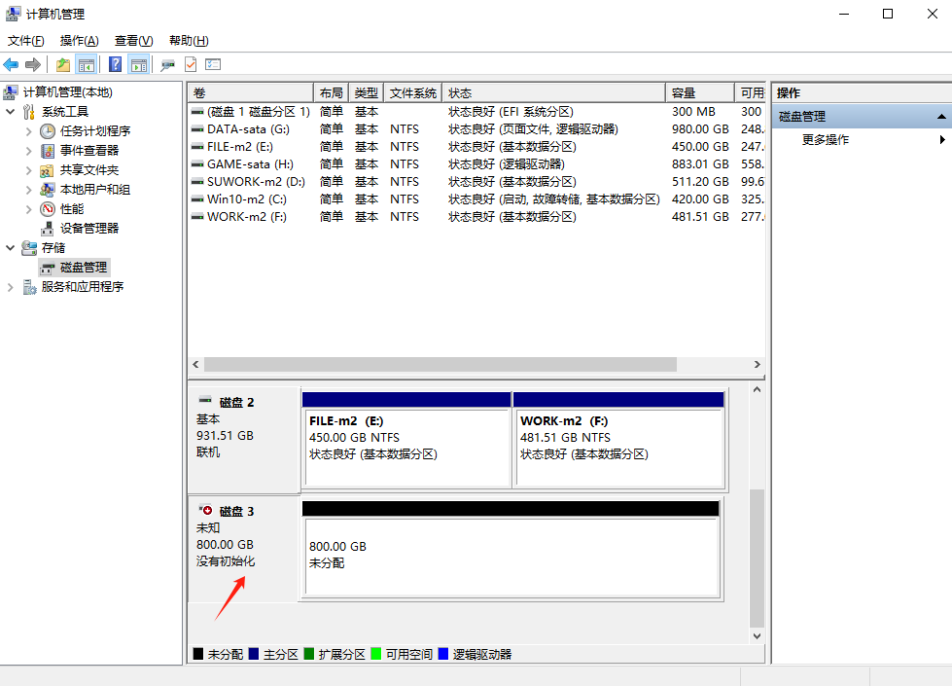

测试成功之后断开WINDOWS 下的ISCSI连接，因为我们需要ESXI主机连接这个ISCSI存储空间。
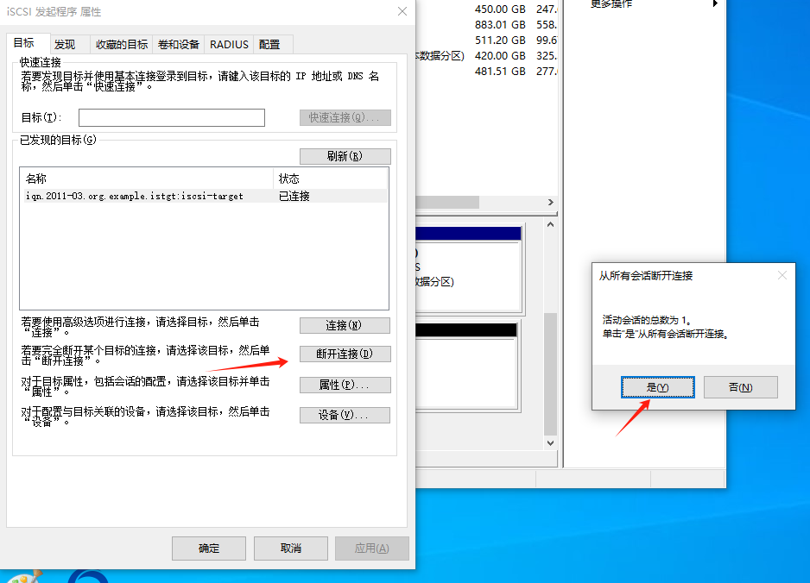

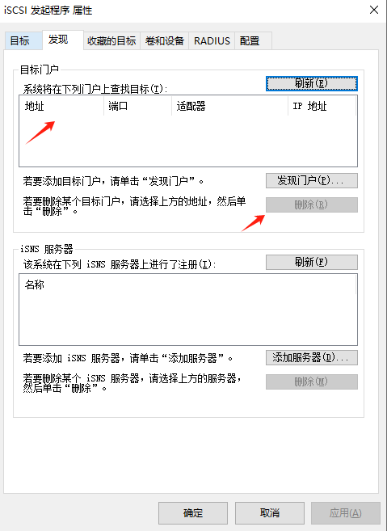

到ESXI1号主机里面添加存储
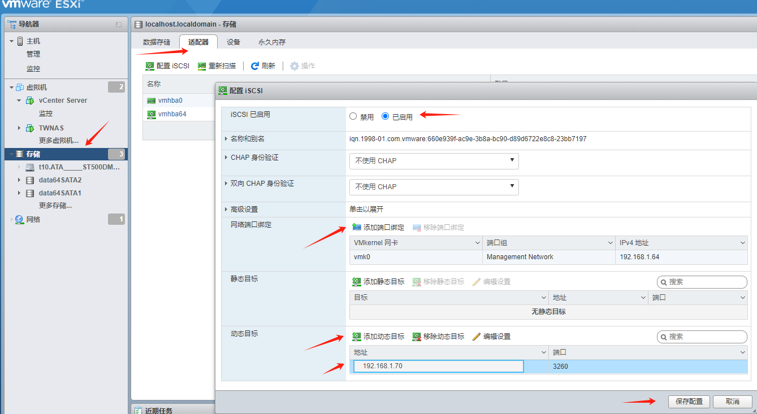

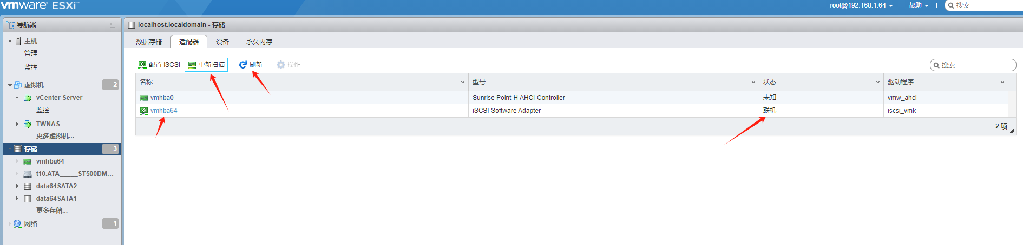

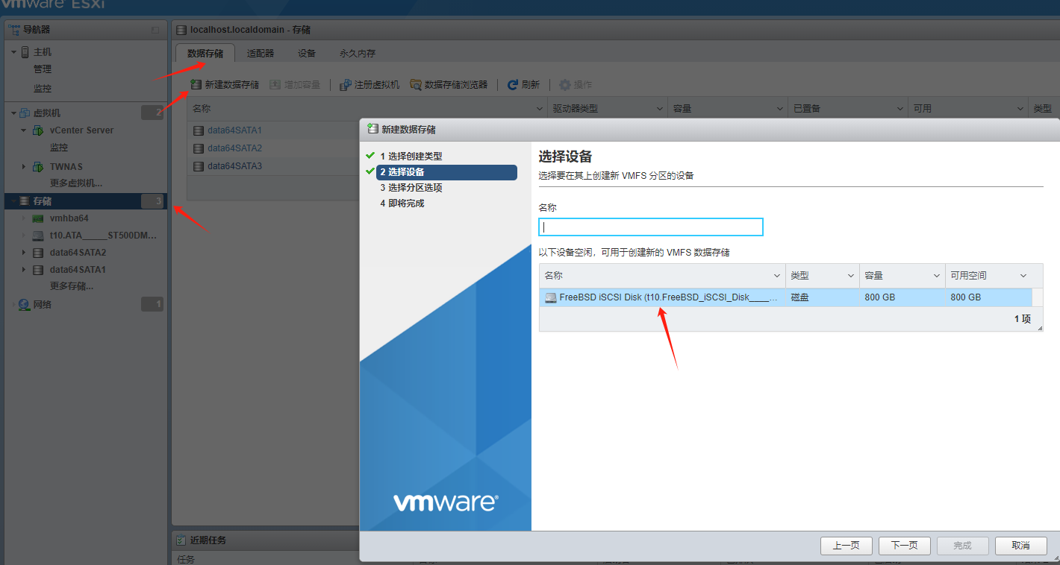

在ESXI1号主机创建存储之后再打开ESXI2主机，同样配置软件适配器

